计算机统考样题
试题分为知识题和操作题两大类，其中知识题约占40%，操作题约占60%。试卷内容比例为：计算机基础知识和操作系统及其应用约占30%、文字编辑、电子表格和电子演示文稿约占35%，计算机网络基础和Internet应用约占25%，信息安全和多媒体基本应用约占10%。试卷分数满分为100分。

考试方式与时间： 考试方式：机考。考试时间：150分钟。

一、选择题(单选题)
1．以下四个陈述错误的是__________。
A．在不同的计算机系统中，字的长度是不同的
B．解释程序和编译程序的主要差异是前者不保留翻译后生成的目标代码
C．从资源管理的角度上看，操作系统的主要功能是管理计算机各种硬件资源，以使其发挥最大效益
D．即使突然掉电，硬盘、光盘中的信息也不会丢失
2．在Word中，当“常用”工具栏中的“粘贴”按钮呈灰色而不能使用时，表示的是__________。
A．剪贴板里没有内容 B．剪贴板里有内容
C．在文档中没有选定内容 D．在文档中已有选定内容
3．Excel工作表中最小操作单元是__________。
A．单元格 B．一行 C．一列 D．一张表
4．拨号网络适配器是__________。
A．用于处理与调制解调传递信息的软件
B．用于处理与调制解调传递信息的硬件
C．是一种用于拨号的网络硬件设备
D．以上说法都对

二、操作题
1．按要求建立如右图所示文件夹结构，将考试所需文件拷贝到“考试文件夹”下。
2．在Word中将文档中一段连续的文字加粗、加下划线。
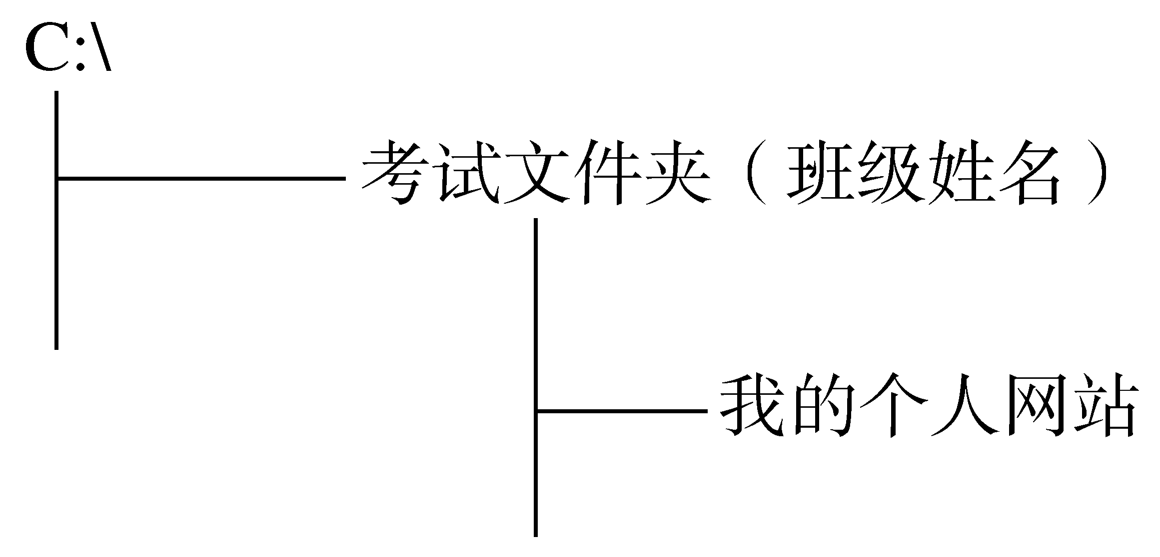
3．在Word中将全部“青年”字样换为“儿童”字样。
4．将下图中上面的表格改画成下面的新格式

5．将一段文字设置为左缩进1.2厘米，右缩进1.2厘米，标题居中、三号仿宋体、加粗，正文宋体三号、两边对齐、首行缩进2个字符。
6．利用下面的表1, 在Excel中建立表2。
表1 计算机系奖金表(一月份)
姓名 | 性别 | 基本奖金 | 出勤奖 | 贡献奖 | 合计
刘仁 | 男 | 200 | 100 | 300
张敏 | 女 | 200 | 150 | 200
王方 | 男 | 150 | 200 | 200
李平 | 男 | 200 | 150 | 400
古良 | 女 | 200 | 200 | 300
表2 计算机系奖金表(一月份)
部门名称 |  | 计算机系
姓名 | 性别 | 基本奖金 | 出勤奖 | 贡献奖 | 合计
刘仁 | 男 | 200 | 100 | 300 | 600
张敏 | 女 | 200 | 150 | 200 | 550
王方 | 男 | 150 | 200 | 200 | 550
李平 | 男 | 200 | 150 | 400 | 750
古良 | 女 | 200 | 200 | 300 | 700
合计 | 5 | 950 | 800 | 1400 | 3150
7．将电子演示文稿的第3张幻灯片背景效果设为“白色大理石”。
8．在电子演示文稿的第2张幻灯片中插入C:\MYDOCUMENT\Picture1.JPG图片。
9．将电子演示文稿的设计模板设置为设计模板列表中的任一种。
10．将标题文字格式设成：楷体、二号粗体带阴影、红色、分散对齐格式。
11．将电子演示文稿的全部幻灯片片间切换效果设置为中间向左右展开，且片间间隔3秒。
12．将幻灯片标题文字设置动画效果为：幻灯播放时，1秒钟后自动从右侧中速飞入的效果。
13．给定如下参数，请在Windows环境下完成你的计算机的局域网设置：
IP地址：202.112.11.5； 子网掩码：255.255.255.0； 网关：202.112.11.254；
主DNS服务器地址：202.112.10.1。
14．在硬件安装完成的条件下，配置拨号网络。
15．在Windows环境中，使用IE和Outlook Express完成以下操作：
(1)把http://www.baidu.com设置为默认起始页；
(2)从IE桌面标准按钮进入主页；
(3)输入关键词“远程教育质量保证体系研究”，进行检索；
(4)在新窗口中显示“远程教育质量保证体系研究”文章内容；
(5)把“远程教育质量保证体系研究”下载到本地主机；
(6)撰写电子邮件：
张三老师：您好！
我查到的“远程教育质量保证体系研究”文章在附件中，请查收。
学生：XXX
并将本地下载的“远程教育质量保证体系研究”文章用附件发给zhangsan@sina100.com。

